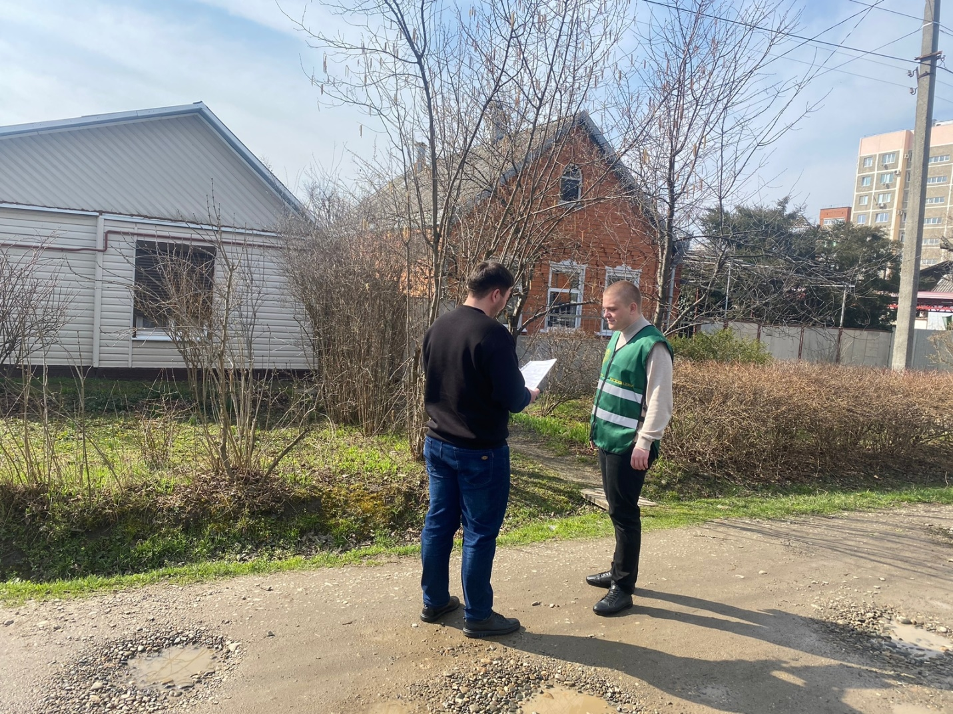

15.03.2023
Проведение профилактических мероприятий – один из способов предупреждения владельцев земельных участков от совершения правонарушений
В Управлении Росреестра по Республике Адыгея продолжается работа по проведению профилактических мероприятий, направленных на снижение риска причинения вреда (ущерба) охраняемым законом ценностям, и доведения обязательных требований до контролируемых лиц, способов их соблюдения.
В 2022 году региональным Управлением Росреестра на территории Адыгеи проведено более 800 профилактических визитов в форме профилактической беседы по месту осуществления деятельности контролируемого лица.
В ходе профилактических визитов контролируемые лица информируются об обязательных требованиях, предъявляемых к принадлежащим им объектам контроля, о видах, содержании и об интенсивности контрольных (надзорных) мероприятий, проводимых в отношении объектов контроля исходя из отнесения их к соответствующей категории риска.

Материал подготовлен Управлением Росреестра по Республике Адыгея

------------------------------------
Контакты для СМИ:
(8772)56-02-48
01_upr@rosreestr.ru
www.rosreestr.gov.ru
385000, Майкоп, ул. Краснооктябрьская, д. 44

